Сведения о качестве дополнительной общеразвивающей разноуровневой программы «Учимся с Лего»
Система мониторинга качества образования в ДОО по развитию конструктивных навыков (ЛЕГО - конструирование)
Диагностика развития конструктивных навыков
(Диагностика стартовых возможностей)

ФИ ребёнка | Побуждение | Знание представления |  |  | Умение
 | Интерес к данному виду деятельности | Название цветов | Название форм деталей | Умение скреплять детали | Работа по инструкции | Работа по схеме (уровень 1) | Работа по схеме (уровень 2) | Умение работать в паре
Бабак Виктор | В | В | В | В | В |  | + | В
Билецкая Анастасия | В | В | В | В | В |  | + | В
Верега Егор | В | В | В | В | В |  | + | В
Гордеева Софья | В | В | В | В | В |  | + | В
Диденко Михаил | В | В | В | В | В |  | + | В
Дрыгин Максим | В | В | В | В | В | + |  | С
Ендовицкая София | В | В | В | В | В | + |  | В
Жаров Георгий | В | В | В | В | В |  | + | С
Кизиков Александр | В | В | В | С | В | + |  | В
Крещук Кирилл | В | В | В | В | В |  | + | В
Крицук Дмитрий | В | В | В | С | В | + |  | С
Лукьянов Иван | С | В | В | Н | В | + |  | Н
Лысак Ярослав | В | В | В | В | В |  | + | С
Макарова Вера | В | В | В | С | В | + |  | В
Никитин Матвей | В | В | В | В | В |  | + | Н
Никитин Михаил | В | В | В | В | В |  | + | Н
Новицкая Анастасия | В | В | В | В | В |  | + | В
Савина Ева | В | В | В | С | В | + |  | В
Салатков Ратмир | В | В | В | С | В | + |  | В
Шмакова Виктория | В | В | В | В | В | + |  | В
Болбас Матвей | В | В | В | В | В |  | + | В
Рогожкина Полина | В | В | В | С | В | + |  | В
Рябиков Алексей | В | В | В | В | В |  | + | В
Садчикова Анастасия | В | В | В | В | В | + |  | В
Саулина Марина | В | В | В | С | В | + |  | С
Сиренко Макар | В | В | В | В | В |  | + | С
Петухова Елена | В | В | В | С | В | + |  | Н

(промежуточная диагностика с опорой на пройденный материал)
ФИ ребенка | Побуждение | Знание представления |  | Умение
 | Интерес к данному виду деятельности | название формы детали | умение скреплять детали разными способами | умение работать |  |  |  | умение анализировать постройку, выделяя части целого | умение планировать предстоящую постройку | умение работать в паре
 |  |  |  | уровневой схеме |  | По собственному замыслу | по инструкции
Бабак Виктор | В | В | В |  | 2 | В | В | В | В | В
Билецкая Анастасия | В | В | В |  | 2 | В | В | В | В | В
Верега Егор | В | В | В |  | 2 | В | В | В | В | В
Гордеева Софья | В | В | В |  | 2 |  | В | В | В | В
Диденко Михаил | В | В | В |  | 2 |  | В | С | В | В
Дрыгин Максим | В | В | В | 1 |  |  | В | С | В | В
Ендовицкая София | В | В | В |  | 2 |  | В | В | В | В
Жаров Георгий | В | В | В |  | 2 |  | В | С | В | В
Кизиков Александр | В | В | С | 1 |  |  | В | С | С | В
Крещук Кирилл | В | В | В |  | 2 |  | В | В | В | В
Крицук Дмитрий | В | В | В | 1 |  |  | В | В | В | В
Лукьянов Иван | В | В | С | 1 |  |  | В | Н | С | С
Лысак Ярослав | В | В | В |  | 2 |  | В | С | В | В
Макарова Вера | В | В | В |  | 2 |  | В | В | В | В
Никитин Матвей | В | В | В |  | 2 | В | В | В | В | В
Никитин Михаил | В | В | В |  | 2 |  | В | В | В | В
Новицкая Анастасия | В | В | В |  | 2 |  | В | В | В | В
Савина Ева | В | В | С | 1 |  |  | В | В | В | В
Салатков Ратмир | В | В | В |  | 2 |  | В | С | В | В
Шмакова Виктория | В | В | В | 1 |  |  | В | В | В | В
Болбас Матвей | В | В | В |  | 2 |  | В | В | В | В
Рогожкина Полина | В | В | В | 1 |  | В | В | В | В | В
Рябиков Алексей | В | В | В | 1 |  |  | В | В | В | В
Садчикова Анастасия | В | В | В | 1 |  |  | В | В | В | С
Саулина Марина | В | В | В | 1 |  |  | В | В | В | В
Петухова Елена | В | В | С |  | 2 |  | В | С | С | С

Критерии оценки показателей:
Высокий уровень – выполняет самостоятельно, без подсказки педагога;
Средний уровень – выполняет с помощью взрослого;
Низкий уровень – затрудняется в самостоятельном выполнении задания, нуждается в помощи взрослого.
Инструментарий сбора информации.
Критерии диагностики |  |  | Диагностический инструментарий
1 Побуждение | Интерес к данному виду деятельности |  | Наблюдение за деятельностью детей при построении Лего конструкций
2 Знание представления | Название формы детали |  | «Отгадай» - Одному из детей завязывают глаза и предлагают отгадать на ощупь форму детали.
 | Умение группировать детали |  | по цвету
3 Умение | Умение группировать детали  Умение скреплять детали разными способами | по форме | «Кто быстрее» - детям предлагается корзина с большим набором деталей. Предлагается найти по 5 деталей каждого цвета (красный, желтый, зеленый, синий)
 |  | «Собери модель» - дети собирают модель под диктовку педагога. При определении взаимного расположения деталей, используя наречия «сверху», «посередине», «слева», «поперек». | «Кто быстрее» - детям предлагается корзина с большим набором деталей. Предлагается найти по 5 деталей каждой формы (кубик, кирпичик, клювик, кнопочка)
 | Умение работать |  | по объемному образцу
 | Умение работать  Умение анализировать постройку, выделяя части целого | по образцу, изображенному на картинке | «Собери модель по памяти» - педагог показывает детям, в течение нескольких секунд, модель из 3-4 деталей, а затем убирает ее. Дети собирают модель по памяти и сравнивают с образцом.
 |  | используя пошаговую схему (технологические карты) | «Собери модель по картинке» - педагог предлагает детям собрать постройку по картинке. Дети собирают модель по картинке, сравнивая ее с изображением.
 |  | по инструкции | «Собери модель» - педагог предлагает пошаговую схему сбора модели ребенку. Оценивает самостоятельность деятельности ребенка.
 |  | «Домик в деревне» - педагог предлагает детям проанализировать постройку. Выделить и обозначить части постройки (дом: стены, окна, крыша, дверь, труба; деревья, забор и т.д.) | «Собери модель по ориентирам» - педагог диктует детям, куда выставить деталь определенного цвета и формы. Используются следующие ориентиры положения: «левый верхний угол», «левый нижний угол», «правый верхний угол», «правый нижний угол», «середина правой стороны», «середина левой стороны», «над», «под», «слева от», «справа от».
 | Умение планировать предстоящую постройку |  | Беседа – педагог предлагает ребенку рассказать, как он будет строить какую-либо модель (например: дом).
 | Умение строить элементарные постройки по творческому замыслу |  | «Подарок маме» - педагог предлагает детям придумать и самостоятельно построить подарок для мамы.
 | Умение работать в паре (ведущий-ведомый), в группе |  | «Полянка цветов» - педагог предлагает детям совместно построить цветы и выложить их в поляну.
 | Умение составлять рассказ о постройке, используя технологию моделирования (мнемосхемы) |  | «Прогулка» - педагог предлагает детям построить деревья и составить рассказ о поделке по мнемосхеме.
 | Умение обыгрывать постройку |  | «ПДД» - педагог предлагает детям поиграть в регулировщика. Дети играют в построенную ими дорогу, соблюдая правила дорожного движения.

Схемы для конструирования Лего-букв по уровням
Уровень 1  (Стартовый) | Уровень 2  (базовый)
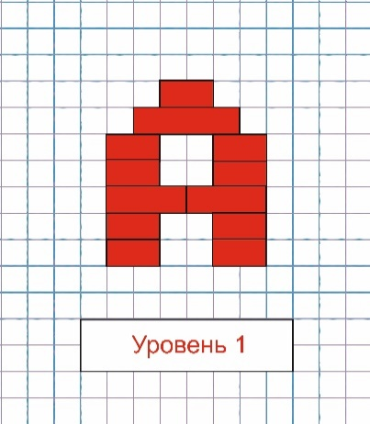 | 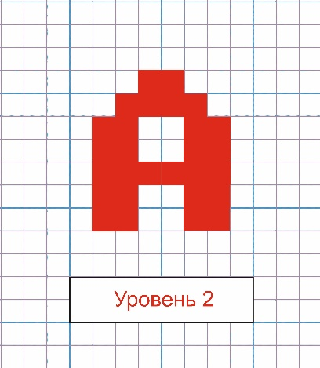
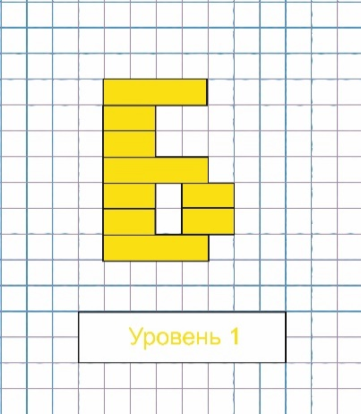 | 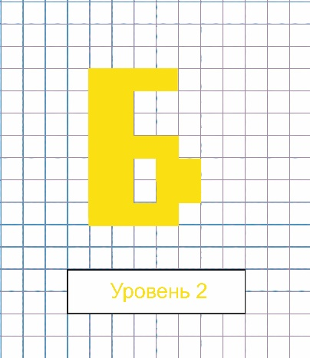
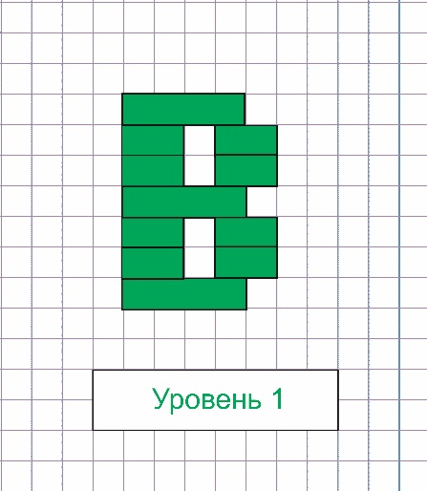 | 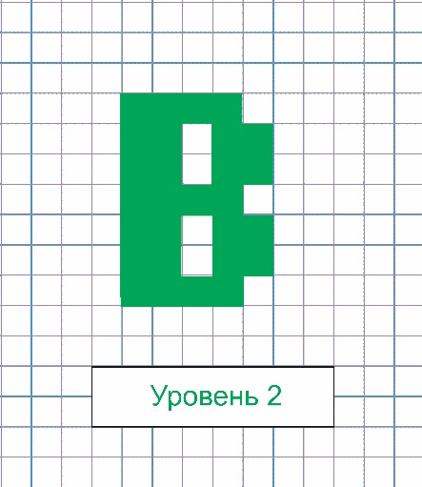
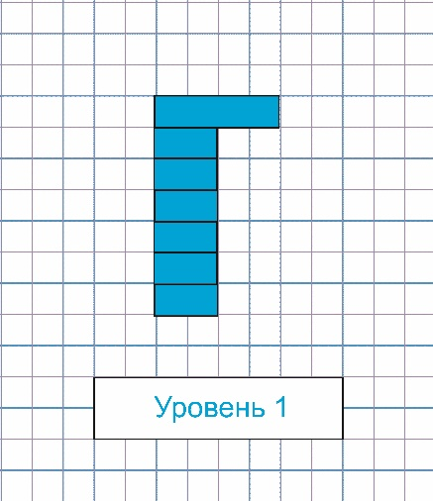 | 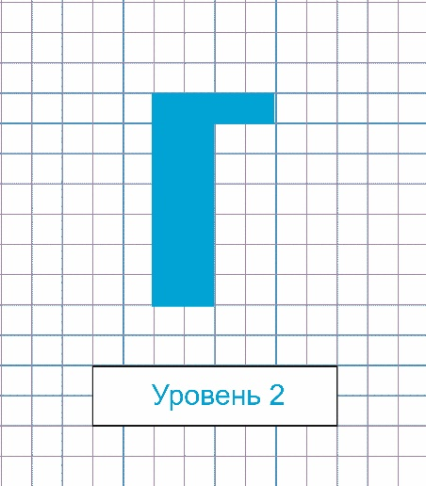
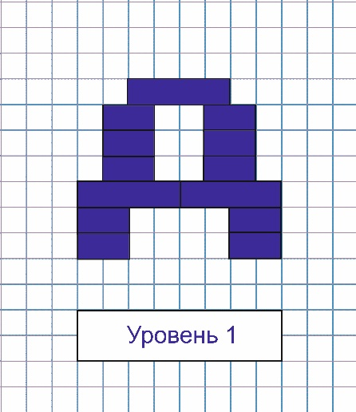 | 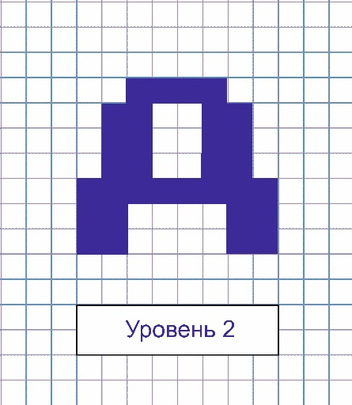
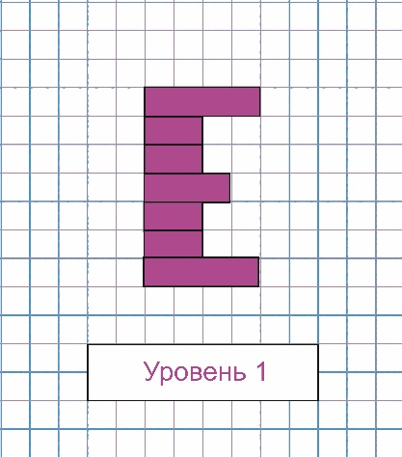 | 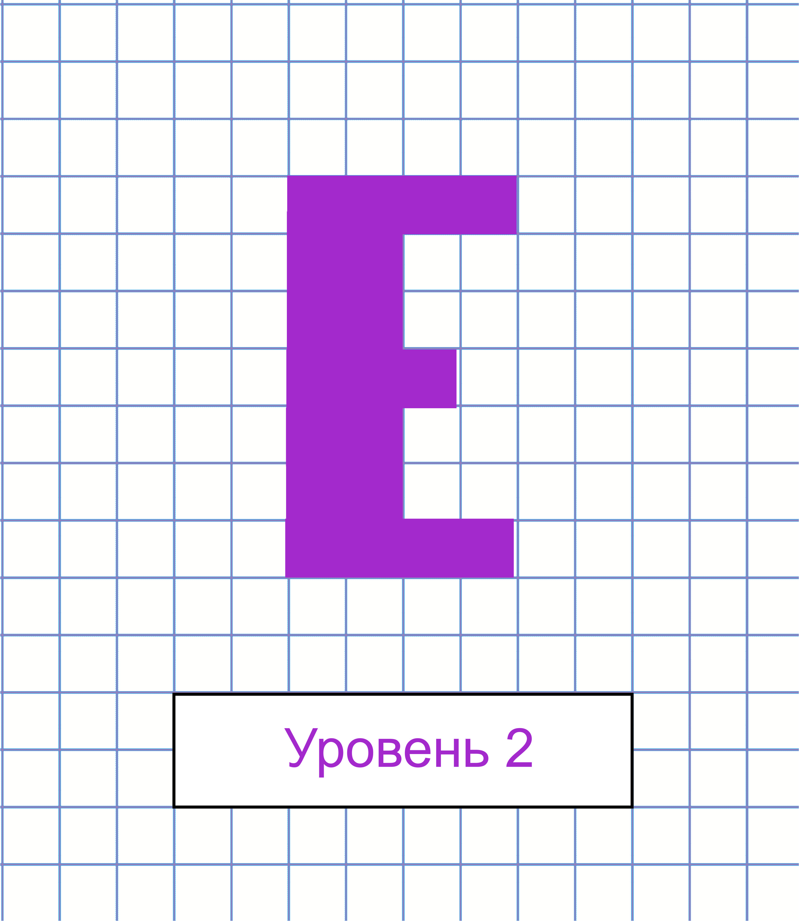
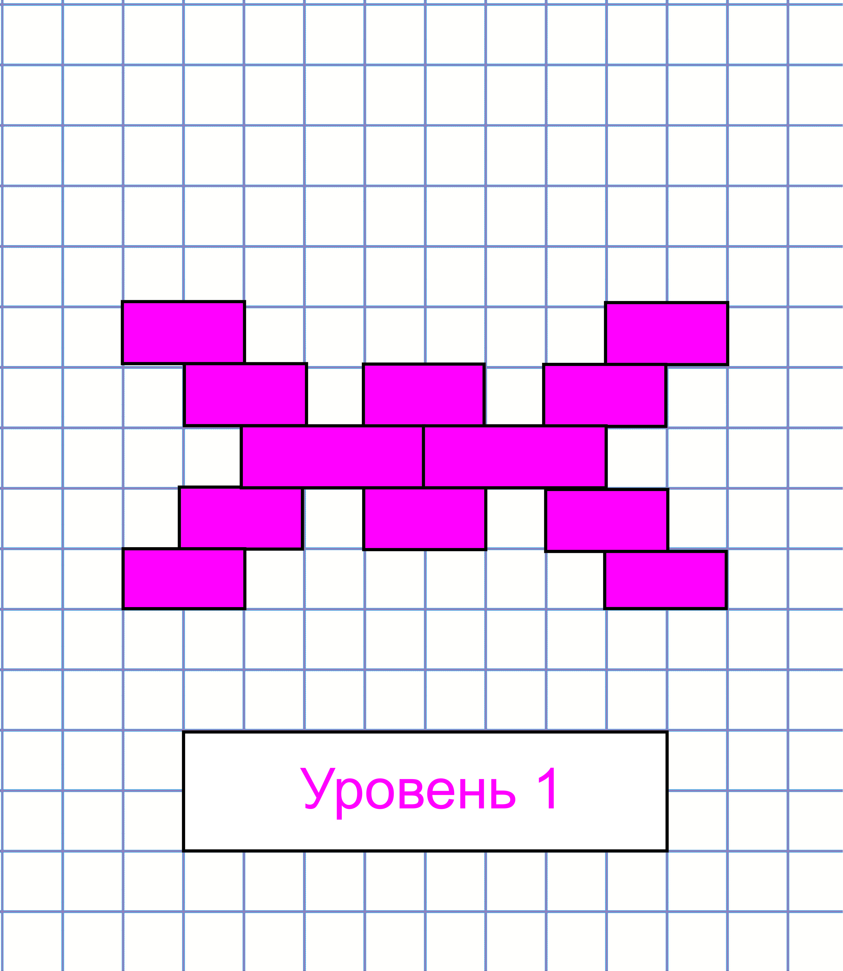 | 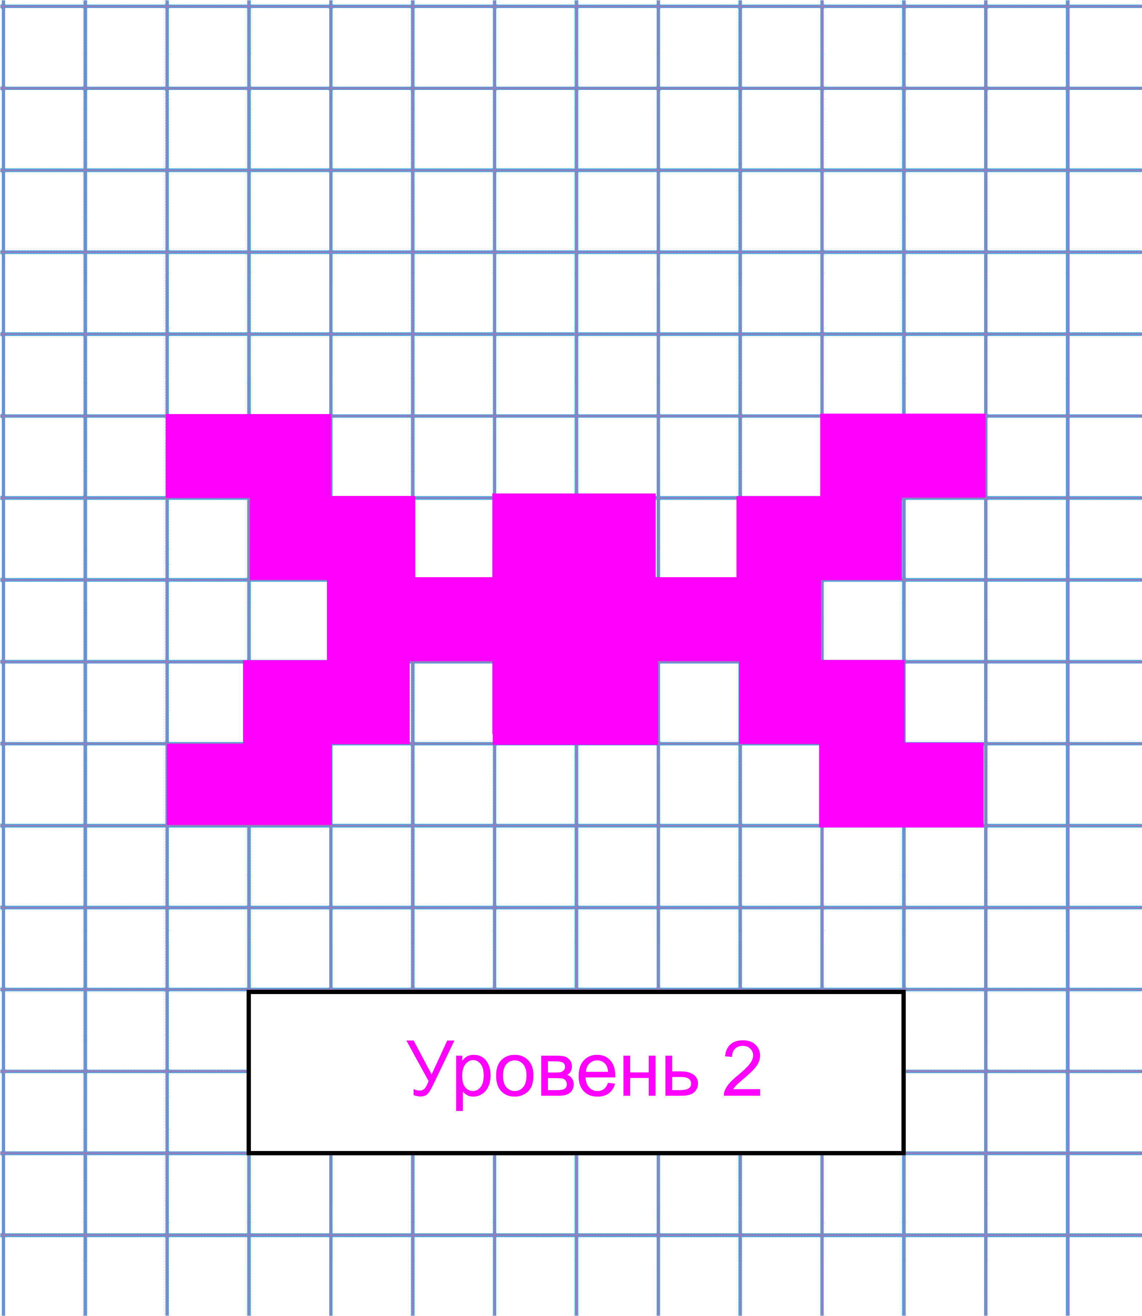
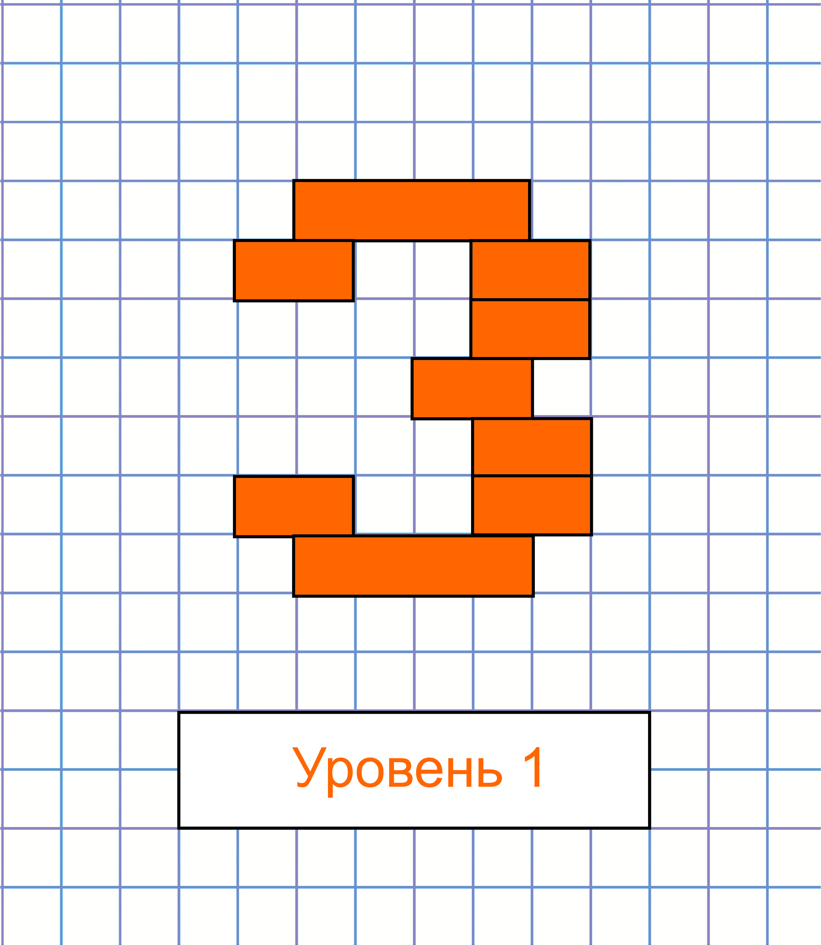 | 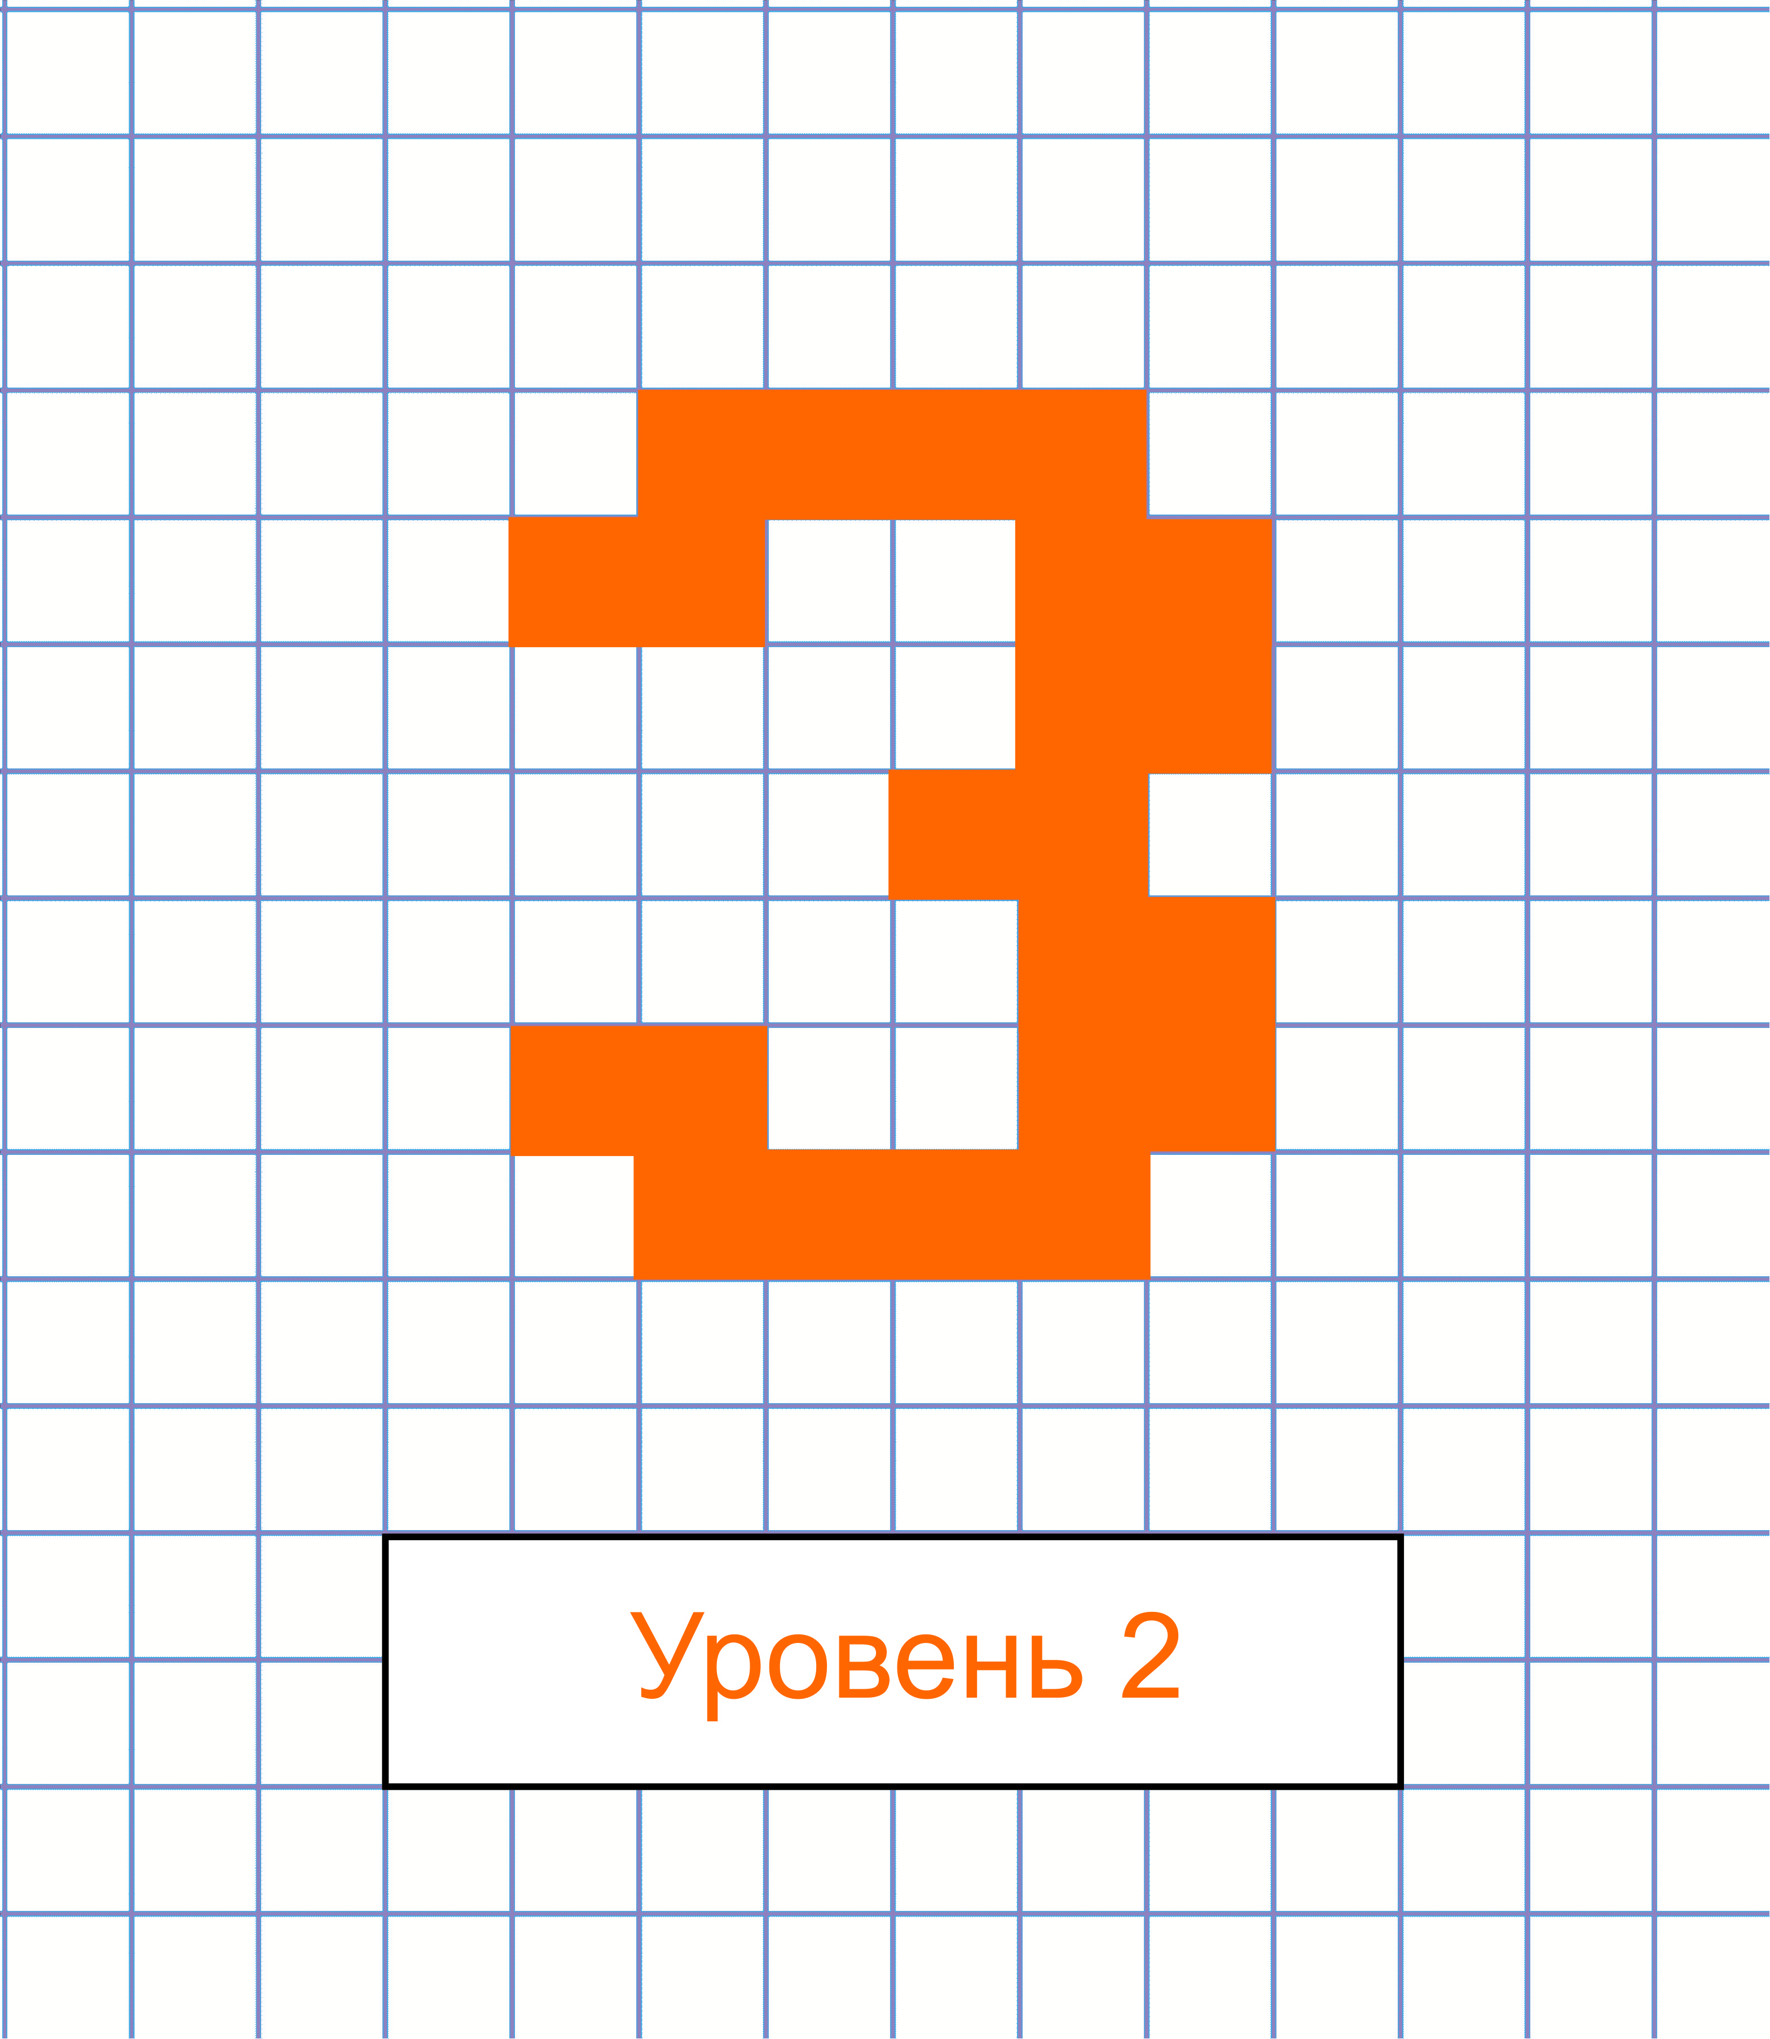
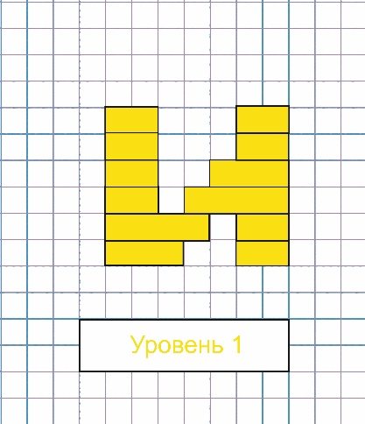 | 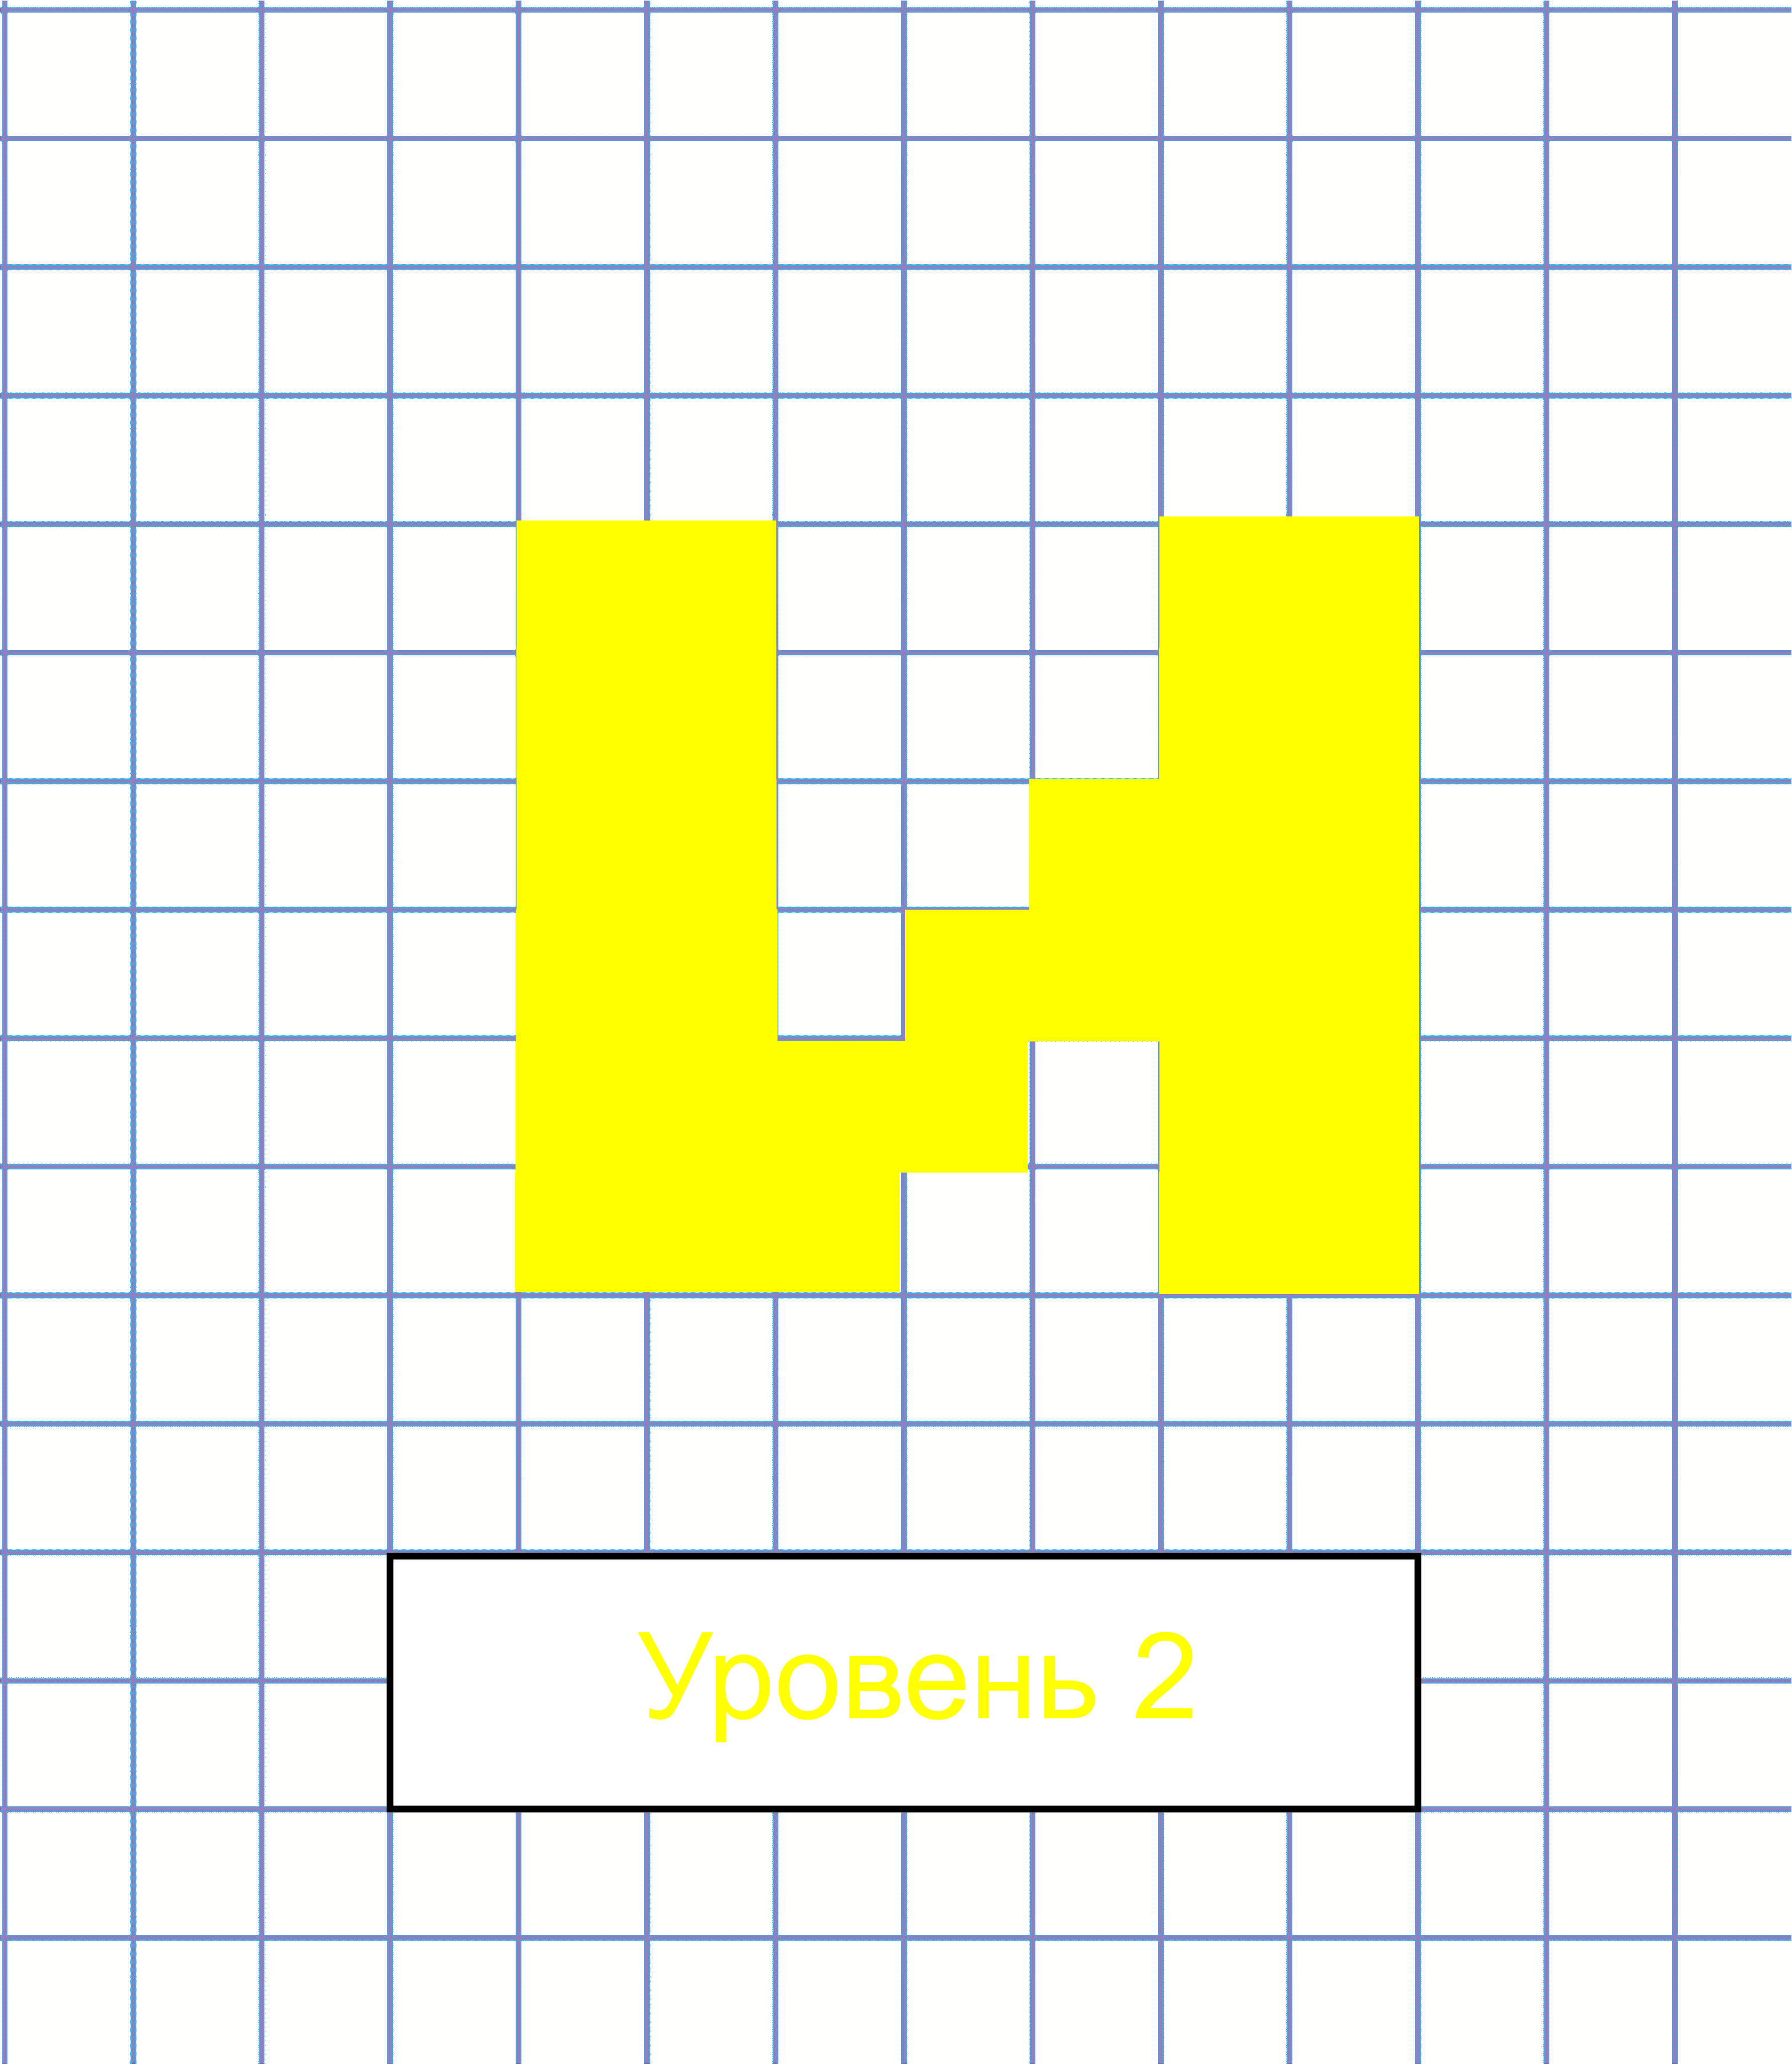
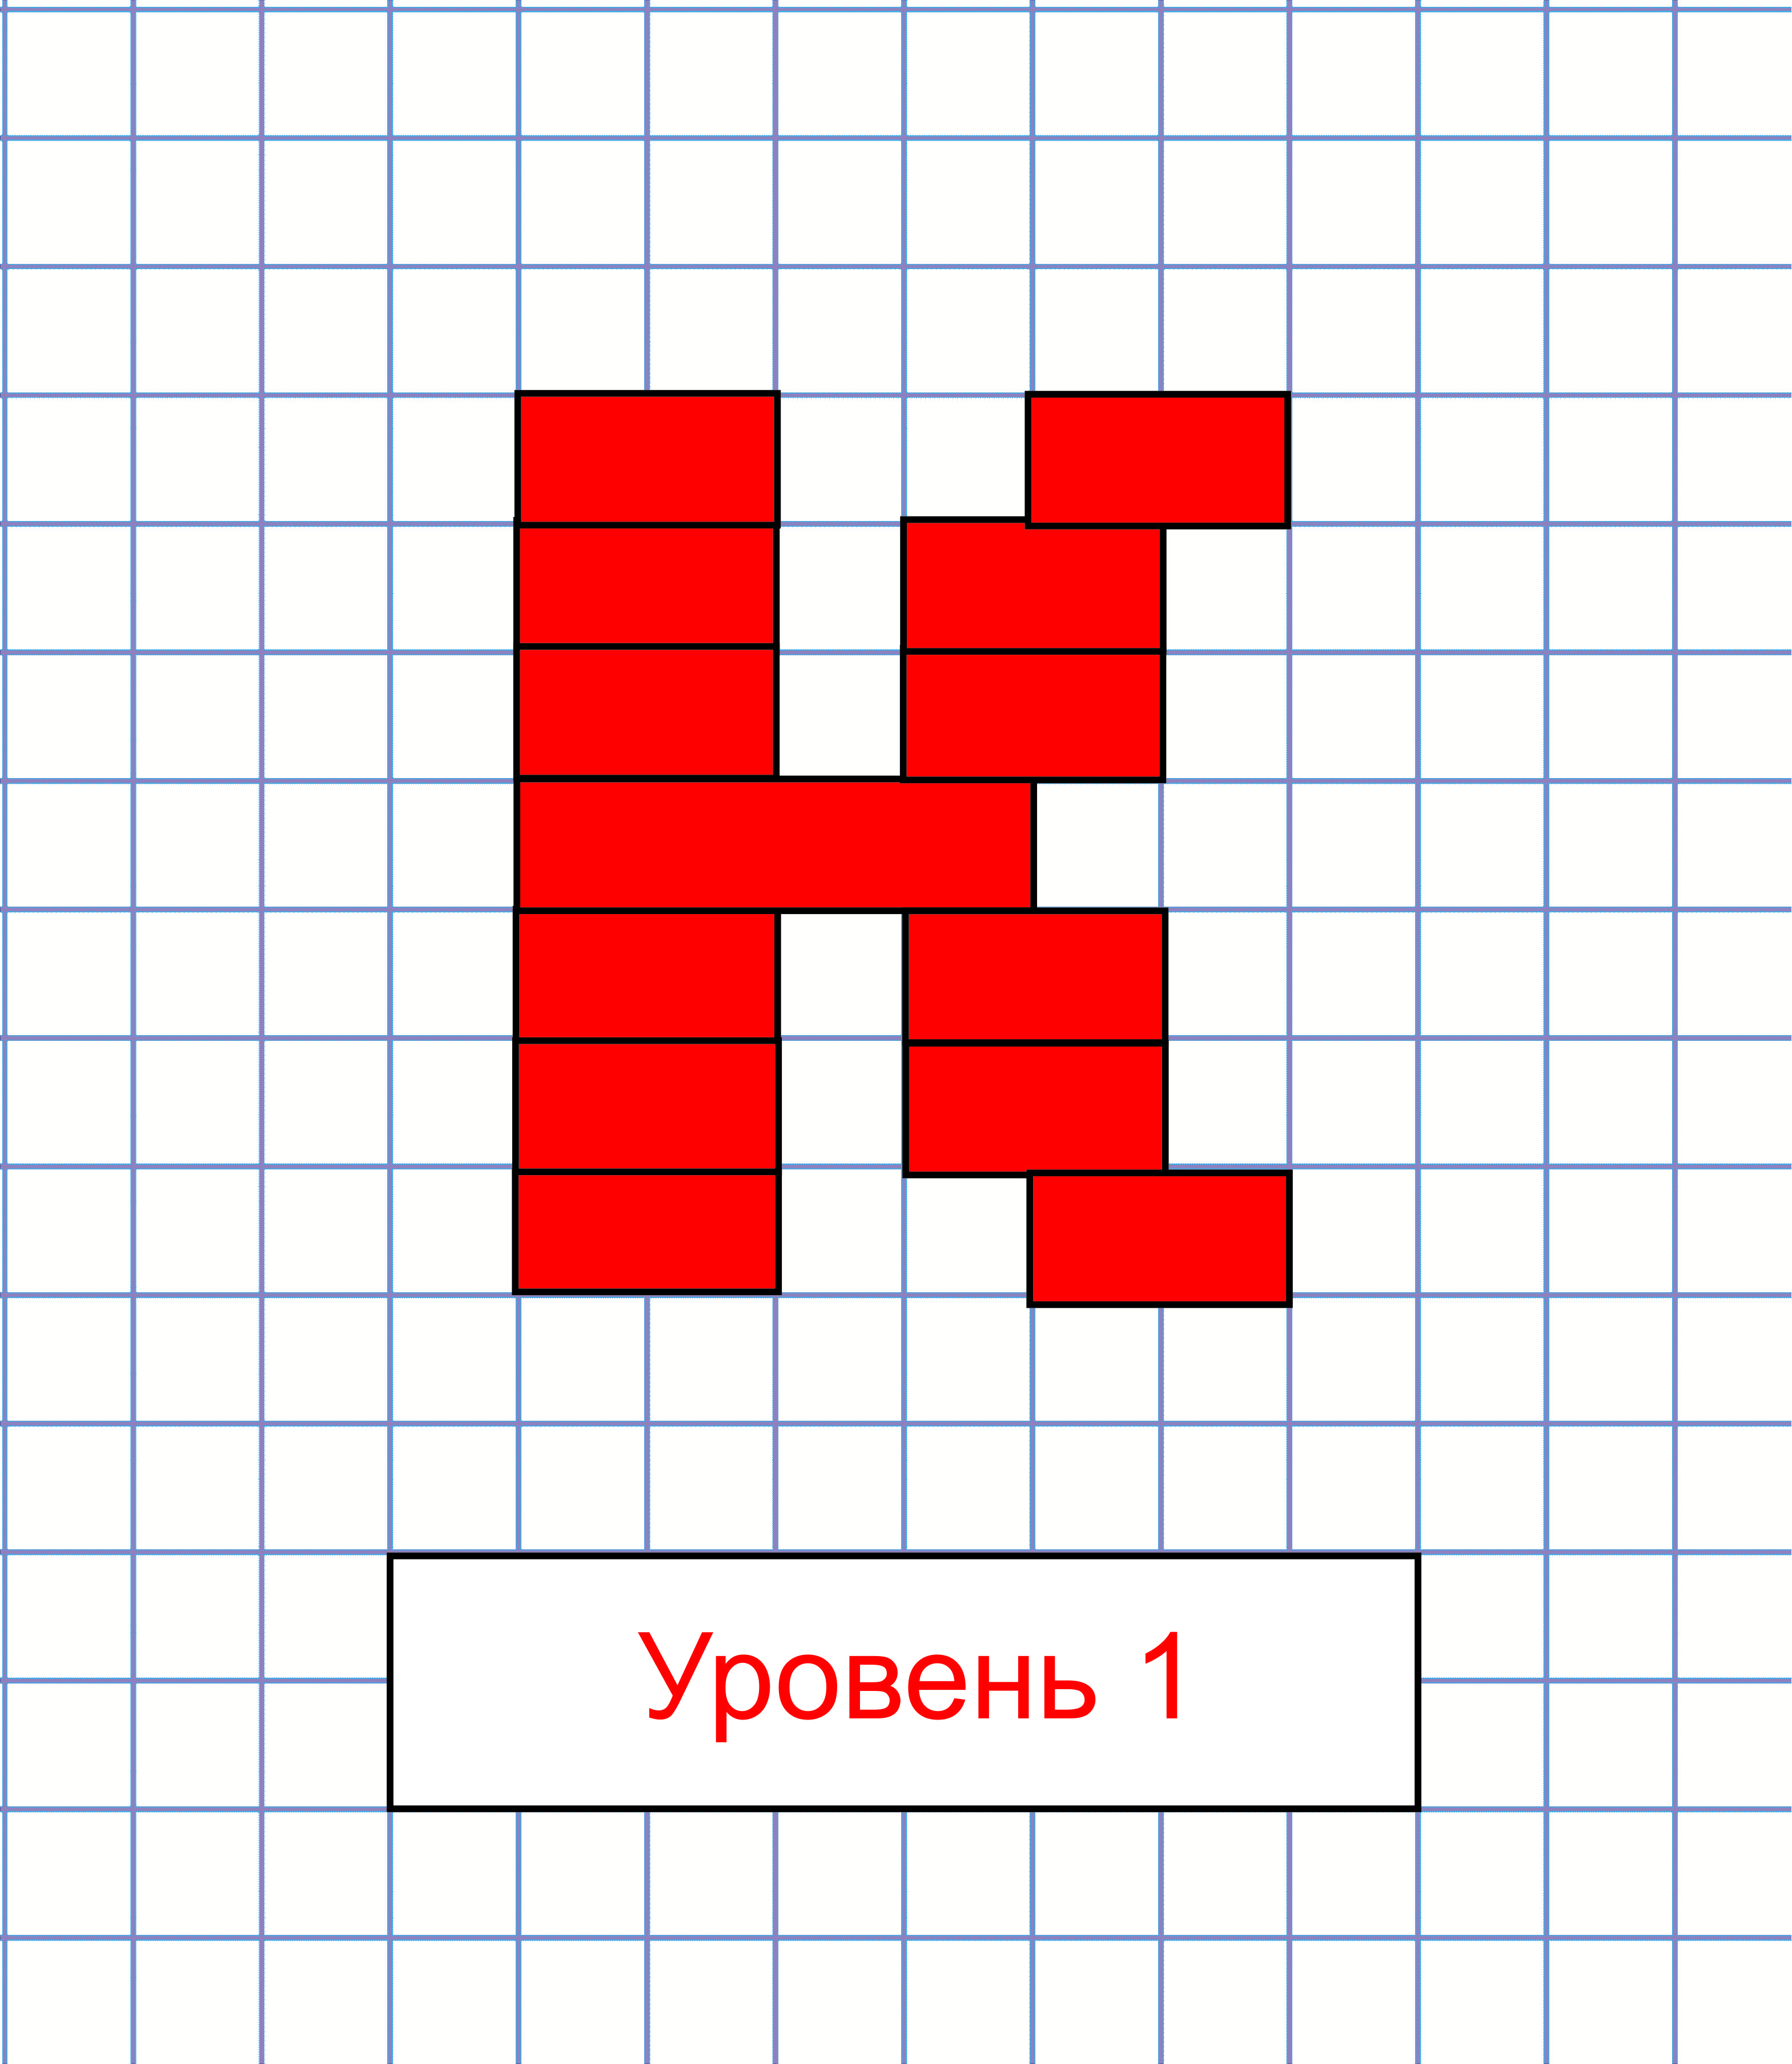 | 